# 视频监控

# **一、设备管理**

通过这些设置，管理员可以远程操作并查看视频监控情况。同时，这些设置也有助于提高视频监控的准确性和管理效率。

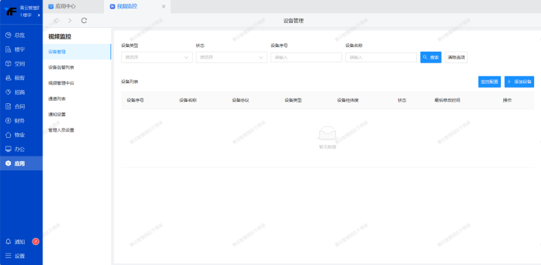

管理员选择海康云眸设备协议添加视频监控设备，在添加设备时，管理员需要完成以下设置：

监控配置，输入海康云眸的登录账号、登录密码、客户端ID、访问密钥等信息， 以确保设备能够正常连接和通信。

注意：监控设备配置务必在项目后台中进行添加，如果在海康后台添加将无法进行正常运作。

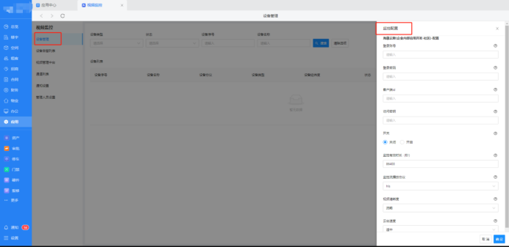

设备编号：填写摄像头编号 。

绑定楼栋，视频监控设备与楼栋、单元进行关联，以便更好地组织和管理设备。

设备经纬度，有助于实现精确定位和地图展示功能。

权限管理，管理员可以根据需求对设备的权限进行管理。在进入设备云台时，管理员将按照分配的权限管理功能进行相应操作。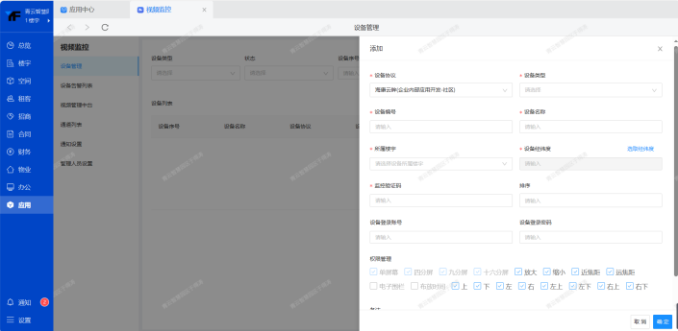

# **二、海康后台配置**

1、在设备后台找到【高级配置】-【配置】-【平台接入】，平台接入方式选择【萤石云】，注册状态选择【在线】。

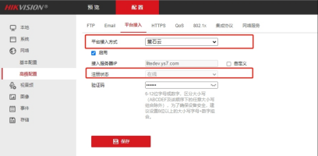

2、如果正常添加成功，设备线是在线但是视频无法播放，请手动访问设备，将这里的 视频编码 改为 H.264。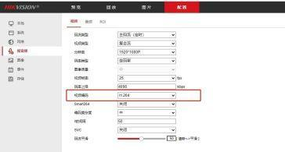

# **三、设备告警列表**

系统自动统计今日告警总数、今日已处理告警数、今日未处理告警数等信息，对设备告警的信息可直接处理或上报到在线报修工单处理。

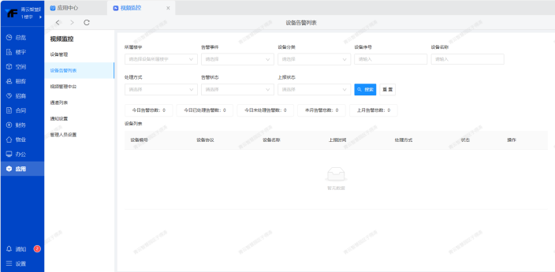

# **四、视频管理中台**

通过视频管理中台，管理员可以对视频监控设备进行统一管理。该中台可以实现按照项目、楼栋、设备、通道等维度对视频监控进行管理，从而提供更加方便的管理方式。管理员可以在工作台上查看视频监控的相关信息，如监控画面的多屏设置以及远程管理等。此外，管理员还可以在消息中心查看视频监控的告警信息，及时发现问题并进行处理。这些功能的引入能够帮助管理员通过视频管理中台减少容错率，提升办事效率，并提高管理水平。

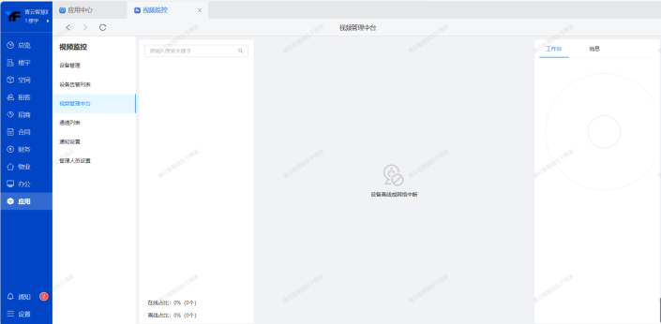

# **五、通道列表**

通过在设备管理添加的视频监控，管理员可以在通道列表看到视频监控设备的通道信息，查看设备编号、通道名称、通道状态等信息，管理员可操作开通标准流预览功能。

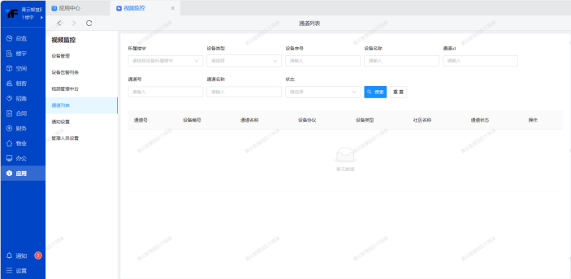

# **六、通知设置**

通知设置功能，管理员可以根据需求设置所属项目的视频监控，在视频监控设备告警时配置不同的处理方式。

****◆ 内部处理方式**** ：当视频监控设备发生告警时，告警信息会直接推送给视频监控应用的管理员，管理员可以进行直接处理或将问题上报在线报修工单进一步处理。

****◆ 上报工单方式：**** 当视频监控设备发生告警时，告警信息将会自动推送给在线报修工单进行实时处理。

通过这些通知设置，管理员可以根据需要选择适合的处理方式来及时应对视频监控设备的告警情况。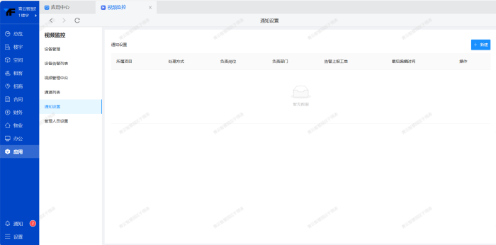

# **七、管理移动端应用**

移动端设备告警应用为管理员提供了便捷的处理方式，只需要在设备告警应用中直接处理或将问题上报给在线报修工单进一步处理。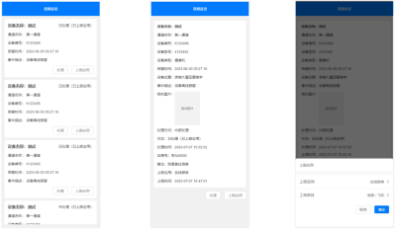

# **八、支持设备清单**

## **1 ）海康云眸内部应用**

支持海康云眸协议的设备均能支持，购买设备前请和海康经销商确认。

## **2 ）大华局域网直播流播放**

如果您的服务器放置在项目内网中，则可以直接使用。

如果您的服务器在云端，那项目则需要找网络运营商购买固定IP的专线，才能在楼宇系统中播放。云服务器与项目之前的直播数据请求也会消耗带宽，请根据访问量购置带宽。如果访问量大，建议在项目中部署一台简易普通服务器用于直播流访问，不通过云服务器中转，降低服务器分发直播的带宽费用。

**提示：**

采购前请向大华经销商确认是否支持类似的访问方式：

rtsp://账号:密码@192.168.0.1:554/cam/realmonitor?channel=1&subtype=0